多模态AI互动式教学智能体 项目需求分析报告
题目编号：A12
命题单位：锐捷网络
文档版本：V1.1
编制阶段：第一阶段
一、引言
1.1 编写目的
本报告针对"【A12】多模态AI互动式教学智能体"赛题，从业务、技术、法规等多个维度厘清项目所需完成的工作内容，明确功能边界、用户场景与约束条件，为后续的系统设计、技术选型与开发实施提供依据。本报告面向项目组成员、指导教师及评审专家。

1.2 项目背景
当前教育信息化2.0深入推进，但现有AI辅助教学工具普遍存在"功能碎片化"和"意图理解浅层化"两大痛点：教师需要在多个割裂的工具间切换完成教学设计、PPT制作、讲义撰写；同时这些工具只能执行单次简单指令，无法通过多轮对话精准把握教师复杂的教学思路与个性化要求。

本项目旨在构建一个以教师教学思路为驱动、具备深度互动与多模态解析/生成能力的"课件共创智能体"，让教师从"事务型"工作者回归"设计型"导师。

1.3 术语定义
术语 | 含义
智能体 (Agent) | 具备感知、推理、决策与行动能力的AI系统
RAG | 检索增强生成，结合检索与大模型生成
多模态 | 文本、图像、语音、视频等多种信息载体
教学意图 | 教师对教学目标、知识结构、讲授逻辑的整体设计思路
结构化教学需求 (Structured Requirement) | 意图分析器输出的JSON格式教学要素集合，直接驱动课件生成
DashScope | 阿里云大模型服务平台，提供通义千问LLM、text-embedding-v2向量模型与qwen-vl多模态模型
ASR | 自动语音识别（Automatic Speech Recognition）
用例 (Use Case) | 描述系统与参与者交互场景的分析模型

二、业务分析
2.1 用户角色分析

角色 | 描述 | 核心诉求
主用户：教师 | 课件主要设计者与使用者 | 减负增效、个性化课件、聚焦教学设计
次要用户：学生 | 课件最终受益者 | 内容生动、逻辑清晰、形式新颖
管理员 | 系统运维与知识库维护 | 知识库更新、用户管理、运行监控
用户特点：主用户为高校教师（以计算机专业为试点），具备较强学科能力但编程/设计技能参差；期望交互门槛低（自然语言即可），学习成本控制在30分钟以内。

2.2 核心业务流程
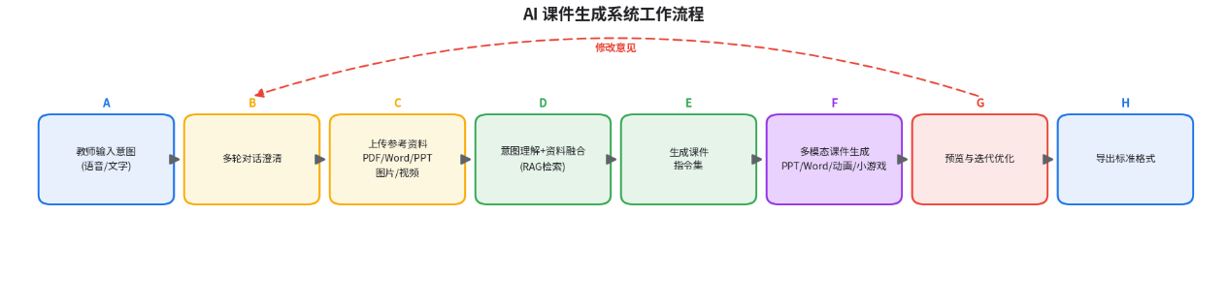
流程说明：教师输入意图（语音/文字）→ 多轮对话澄清 → 上传参考资料 → 意图理解与RAG知识融合 → 生成课件指令集 → 多模态课件生成（PPT/教案/动画）→ 预览与迭代优化 → 导出标准格式。修改意见可回流至对话澄清环节，形成闭环。
典型使用场景

场景一：备课初期构思（语音主导）
张老师晚上在家构思《数据结构》"二叉树"一节，打开系统用语音描述："我想讲二叉树的遍历，先引入生活案例，再讲三种遍历方式，40分钟的课"。智能体主动追问："是否需要课堂互动环节？要不要我按'导入—讲解—练习—小结'四段式组织？"三轮对话后输出需求摘要，张老师确认。

场景二：参考已有资料（多模态融合）
李老师上传学院统一格式的PDF教案和一段15分钟的示范课视频，并标注："PPT参照PDF教案的知识点顺序，互动环节仿照视频里第8分钟的小游戏"。智能体解析PDF知识结构与视频关键帧，将"格式参考"与"内容参考"分别融入生成指令集。

场景三：生成与迭代（闭环优化）
初稿生成后，王老师预览发现"第4页信息量过大"，输入"第4页拆成两页，并补一个二叉树遍历的动画演示"。智能体定位该页执行差分调整并生成动画创意，二轮迭代后导出 .pptx 与 .docx。
用例清单
编号 | 用例名称 | 参与者 | 对应需求
1 | 多轮对话澄清教学意图 | 教师 | FR2.1、FR2.2
2 | 上传并标注参考资料 | 教师 | FR2.3
3 | 知识库检索增强 | 教师/管理员 | FR1
4 | 生成PPT与Word教案 | 教师 | FR4.1、FR4.2
5 | 生成动画创意/互动小游戏 | 教师 | FR4.3
6 | 预览与迭代优化 | 教师 | FR5.1、FR5.2
7 | 导出课件 | 教师 | FR5.3
8 | 知识库维护 | 管理员 | FR1.1

关键用例详述
多轮对话澄清教学意图*
项目 | 内容
参与者 | 教师
前置条件 | 教师已登录系统
基本流程 | 1. 教师以语音/文字描述教学思路；2. 智能体识别意图要素缺口（目标、知识点、时长、风格）；3. 智能体主动提问澄清；4. 教师逐轮补充回答；5. 智能体输出结构化需求摘要并请教师确认
备选流程 | 对话中途教师上传资料 → 智能体结合资料内容继续追问
异常流程 | 语音识别失败 → 提示改用文字输入
后置条件 | 形成确认的需求清单，进入资料融合与生成阶段

预览与迭代优化*
项目 | 内容
参与者 | 教师
前置条件 | 已生成课件初稿
基本流程 | 1. 教师在预览界面浏览PPT/教案；2. 提出修改意见（如"调整顺序""简化某页""增加案例"）；3. 智能体解析修改意图并定位目标页；4. 执行差分再生成；5. 返回预览直至教师满意
备选流程 | 教师直接下载后线下自行修改
异常流程 | 修改意见模糊 → 智能体追问确认范围
后置条件 | 课件定稿，可导出标准格式

2.3 功能性需求

FR1 本地知识库RAG
FR1.1 收集计算机专业知识库资料（教材、教案、案例、标准等）作为RAG输入；支持上传 PDF / Word / PPT / 图片 / 文本 入库（对应 `/api/knowledge/upload`、`/api/upload_rag_file`）；
FR1.2 实现文档加载、分块、向量化、相似度检索：采用 LangChain `RecursiveCharacterTextSplitter`，默认 `CHUNK_SIZE=500`、`CHUNK_OVERLAP=50`，向量库 ChromaDB（余弦相似度，`top_k=5`，`similarity_threshold=0.015`），嵌入模型 DashScope `text-embedding-v2`；

FR1.3 多媒体资料处理方案：文档内嵌图片与独立图片走 PaddleOCR 识别；图片走 DashScope `qwen-vl` 多模态识别（`/api/parse-image`），识别结果可一键入库；视频处理基于 MoviePy 抽取关键帧再走图片解析通路（详见 3.5 多模态处理方案）；
FR1.4 知识库管理：统计查询（`/api/knowledge/stats`）、语义检索（`/api/knowledge/search`、`/api/rag_query`）、按文件名删除（`/api/knowledge/delete`）、清空（`/api/knowledge/clear`）。

FR2 多模态交互式需求输入
FR2.1 提供语音输入（浏览器 Web Speech API + 麦克风）和文字输入双通道；
FR2.2 实现智能对话：通过关键词检测识别"课件需求"，由 LLM 主动追问澄清（教学目标、知识点、时长、风格、受众等），支持多轮对话并输出结构化需求确认摘要（`/api/chat`）；
FR2.3 提供参考资料上传（PDF/Word/PPT/图片/视频，单文件 ≤ 50MB，图片 ≤ 10MB），允许教师标注资料与意图的对应关系（如"参照此PDF某知识点的格式"）。

FR3 教学意图理解与知识融合
FR3.1 基于大模型解析对话历史（最近5轮），结构化提取教学要素（知识点清单、逻辑顺序、重难点、互动设计）；
FR3.2 对上传资料进行解析：PDF/Word/PPT 走 `MultimodalParser`（PyMuPDF + python-docx + python-pptx），文档内嵌图片走 OCR；独立图片走 `ImageParser`（DashScope qwen-vl）；
FR3.3 三重信息融合：教师意图 + 上传参考资料 + 本地RAG检索结果，由 `MultimodalFusion` 合成课件生成指令集（`fusion_instruction`）。

FR4 多模态课件生成引擎
FR4.1 PPT生成：自动生成含封面、目录、内容页、总结页的PPT，图文并茂、层次清晰；
FR4.2 Word教案生成：配套生成详细教案（教学目标、过程、方法、活动、作业等）；
FR4.3 多样性内容：根据要求生成知识点动画创意或互动小游戏，至少支持一种。

FR5 迭代优化与导出
FR5.1 提供课件预览界面，教师可提出修改意见（调整顺序、简化页面、增补案例等）；
FR5.2 智能体理解修改意见并对课件再生调整；
FR5.3 支持标准格式导出（.pptx、.docx），动画/小游戏可导出为HTML5、GIF、MP4或集成到PPT。

2.4 非功能性需求

类别 | 指标
性能 | 单次课件初稿生成 ≤ 5分钟；多轮对话响应 ≤ 5秒；单文件上传 ≤ 50MB（图片 ≤ 10MB）
可用性 | Web界面，主流浏览器兼容；操作学习成本 ≤ 30分钟；操作学习成本 ≤ 30分钟；浏览器原生 Web Speech API 支持语音输入
可扩展性 | 模块化架构，支持新增模态/模型/模板
可靠性 | 大模型调用失败时具备重试与降级机制
安全性 | 用户数据与会话数据隔离；`.env` 管理 API 密钥；上传资料与知识库分离存储；Flask `secret_key` 加密 session
可维护性 | 全模块 `logging` 日志；配置项集中到 `.env`（API密钥、分块参数、检索阈值、服务器配置）
兼容性 | 导出的 .pptx/.docx 兼容 Microsoft Office 与 WPS；HTML5 游戏兼容主流浏览器
2.5 数据需求

数据类别 | 内容 | 格式 | 用途
输入数据 | 对话文本、语音流、上传资料 | 文本/WAV/PDF/DOCX/PPTX/JPG/MP4 | 意图理解与知识融合
知识库数据 | 专业教材、教案、案例、教学标准 | 文本切片 + 向量 | RAG检索增强
过程数据 | 对话历史、需求摘要、课件指令集、修改记录 | JSON | 多轮迭代与追溯
输出数据 | PPT课件、Word教案、动画/小游戏 | .pptx/.docx/HTML5/GIF/MP4 | 教学使用

数据规模预估（试点阶段）：知识库约300~500篇文档，切分后约20~50万个文本块向量；单用户会话保留最近10轮上下文。
数据安全要求：上传资料仅用于当前用户会话的课件生成；向量库与原始文档分开存储并做访问隔离；系统下线/用户注销时可彻底删除其个人数据。

2.6 接口需求

接口类型 | 说明
用户接口 | Web图形界面：对话区（语音/文字）、资料上传区（拖拽+标注）、课件预览区、导出按钮
软件接口 | 大语言模型API（文心/通义/DeepSeek，OpenAI兼容格式）；ASR语音识别API；向量数据库接口（FAISS/Milvus）
文件接口 | 输入解析：PDF/DOCX/PPTX/图片/视频；输出导出：.pptx/.docx/HTML5/GIF/MP4
硬件接口 | 麦克风（语音输入）；无需其他专用硬件

三、技术分析
系统架构初步设想
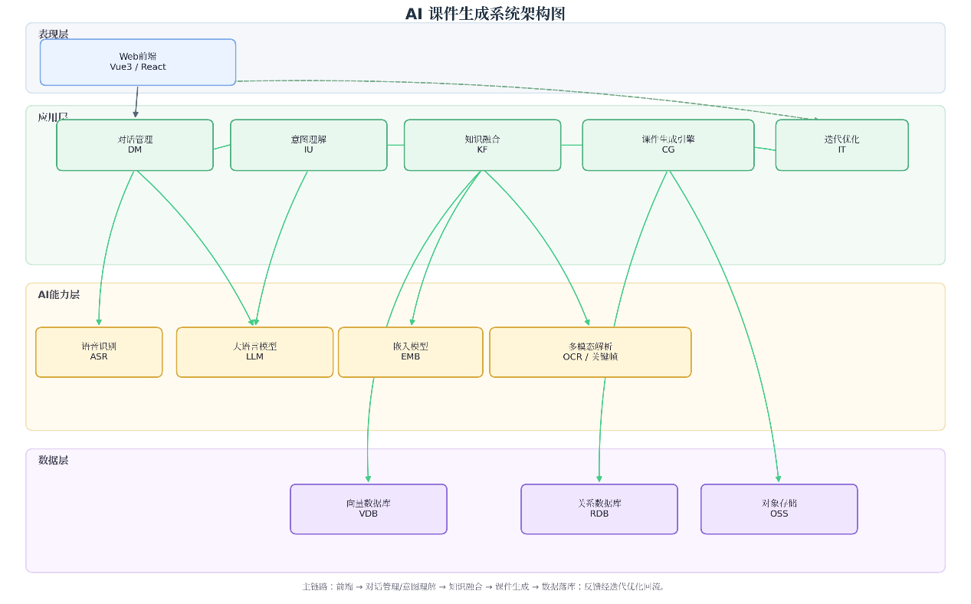
架构说明：
前端：原生 HTML/CSS/JS 单页，浏览器原生 Web Speech API 实现语音输入，避免引入重型框架；
Flask 路由层：`app.py` 集中暴露对话、生成、迭代、知识库、图片识别、下载等 REST 接口；
业务模块：`IntentAnalyzer` 负责意图结构化，`MultimodalFusion` 负责三重信息融合，`PptGenerator`/`WordGenerator`/`GameGenerator` 负责课件三件套生成，`DocumentParser`/`ImageParser` 负责资料解析；
RAG 模块：`ChromaVectorStore` 封装分块、入库、检索、删除、清空，嵌入由 DashScope 提供；
多模态解析：`MultimodalParser` 统一处理 PDF/Word/PPT/图片，文档内嵌图片走 PaddleOCR，独立图片额外走 qwen-vl；
存储：`uploads/` 存原始上传、`outputs/` 存生成文件、ChromaDB 持久化向量。

3.1 技术栈初步选型

层次 | 候选技术
大语言模型 | 文心一言、通义千问、DeepSeek、智谱GLM等（至少使用1个）
向量检索 | FAISS / Milvus / Chroma
嵌入模型 | bgelargezh / m3ebase
后端 | Python + FastAPI
前端 | Vue3 / React + Vite
多模态解析 | PyMuPDF(PDF)、pythondocx(Word)、pythonpptx(PPT)、PaddleOCR(图片)、ffmpeg+OpenCV(视频)
课件生成 | pythonpptx、pythondocx
语音识别 | Whisper / 讯飞ASR
部署 | Docker + 云服务器（如阿里云ECS）

3.2 关键技术难点
1. 教学意图的深度理解：多轮对话状态管理、意图结构化抽取；
2. 多模态资料融合：异构资料的统一向量化与关联检索；
3. 课件质量保证：PPT排版美观度、内容连贯性、图文匹配；
4. 生成内容可控性：避免大模型幻觉，确保知识点准确；
5. 迭代优化的上下文保持：修改意见与原生成结果的差分计算。

3.3 技术风险与对策

风险 | 对策
大模型API调用配额限制 | 多模型备份 + 本地开源模型兜底
多模态解析准确率不足 | 多技术组合（OCR+布局分析）+ 人工校验接口
课件排版质量不达标 | 模板化生成 + 后处理规则修正

四、法规与社会文化分析
4.1 法律法规
《网络安全法》《数据安全法》《个人信息保护法》：教师上传资料、对话内容涉及个人信息，需做数据加密、最小化采集、知情同意；
《生成式人工智能服务管理暂行办法》：AIGC服务需进行安全评估、内容标识、算法备案（如对外发布）；
《著作权法》：知识库资料、上传参考资料涉及版权，需取得授权或仅用于内部教学，生成的PPT模板/图片需使用合规来源；
《教育法》《教师法》：生成内容需符合教育方针，不得含有错误价值导向。
需要明确生成的产品由ai生成

4.2 社会影响
积极影响：释放教师精力、推动教育公平、促进教学模式创新；
潜在风险：过度依赖AI导致教师教学能力退化、生成内容存在偏差可能误导学生；
应对：定位为"辅助共创"而非"替代"，保留教师最终决策权。

4.3 文化影响
课件内容需符合社会主义核心价值观；
尊重不同学段、地域的教学文化差异（如民族地区、特殊教育）；
避免训练数据带来的偏见（如性别、地域刻板印象）。

4.4 伦理考量
生成内容需做事实性核查，避免大模型幻觉误导教学；
学生隐私数据不应进入训练流程；
对生成内容进行AIGC标识，确保可追溯。

五、项目范围与边界
5.1 项目范围内
本地知识库构建与RAG检索；
多模态交互输入界面（语音+文字+上传）；
教学意图理解与知识融合模块；
PPT + Word教案生成引擎；
至少1种多样性内容（动画创意/互动小游戏）；
预览、迭代优化、导出功能。

5.2 项目范围外（可选扩展）
数字人讲解（探索性，非本期必须）；
多学段知识库全覆盖（本期以计算机专业为例）；
移动端App（本期聚焦Web）；
商业化运营与对外算法备案。
六、项目约束与假设
约束条件
约束 | 说明
工期 | 实训共4周，每周一个检查节点
团队 | 学生团队4人
预算 | API与云资源支出控制在1000元以内
知识库 | 以计算机专业课程（如《计算机网络》"TCP三次握手"）为试点范围，已入库 `TCP.docx`
运行环境 | Python 3.7+（兼容 openai 0.28.1），需安装 Tesseract OCR 与 FFmpeg
合规 | 生成内容须做AIGC标识，遵守数据与版权法规

基本假设
1. DashScope、DeepSeek 等厂商提供的 API 密钥与免费额度可持续使用；
2. 试点教师用户愿意参与需求确认与试用反馈；
3. 所用开源组件（ChromaDB、PaddleOCR、PyMuPDF 等）在 Windows/云 Linux 环境均可稳定运行；
4. 校园网/家庭网络满足云服务器与大模型 API 的访问需求。

